14.1.: Attraktives Heimspiel gegen Potsdam

(VCW / Wiesbaden / 12. Januar 2024) Am Donnerstag noch in Griechenland bei AC PAOK Thessaloniki im CEV Challenge Cup – am Sonntag gegen den SC Potsdam in der 1. Volleyball Bundesliga Frauen. Zu familienfreundlicher Zeit (16:00 Uhr) empfängt der VC Wiesbaden am 14. Januar in der heimischen Sporthalle am Platz der Deutschen Einheit den Tabellenvierten aus Brandenburg.
Champions League
Auch der SC Potsdam hat in dieser Woche international gespielt: Am 10. Januar schlug das Team von Cheftrainer Riccardo Boieri in der MBS Arena den polnischen Meisterschaftsdritten Grot Budowlani Łódź mit 3:1. Kristina Guncheva hatte zum Ende des dritten Satzes die Wende im Spiel eingeleitet, und Suvi Kokkonen verwandelte den ersten Matchball zum 25:18. Im Pool C schoben sich die Brandenburgerinnen damit auf den zweiten Rang. Das große Ziel des deutschen Vizemeisters ist es, zum ersten Mal in der Vereinsgeschichte ins Viertelfinale der Champions League vorzudringen. Vor dem letzten Gruppenspiel am 16. Januar müssen freilich noch die Hausaufgaben in der 1. Bundesliga verrichtet werden. Der Gast dürfte in jedem Fall mit Rückenwind in die hessische Landeshauptstadt reisen. Mögliche Stammsechs: Suvi Kokkonen (Außenangriff), Tara Taubner (Diagonal), Anastasia Cekulaev und Breland Morrissette (Mittelblock), Raquel Lazaro (Zuspiel), Rodica Buterez (Außenangriff) und die in Wiesbaden sehr gut bekannte Justine Wong-Orantes (Libera).
Über den SC Potsdam
Die Mannschaft von Chefcoach Riccardo Boieri, Finalist im DVV-Pokalwettbewerb am 3. März, spielt bisher eine durchwachsene Saison mit ungeplanten Niederlagen, etwa gegen Suhl Lotto Thüringen und die Ladies in Black Aachen. Auf den 3:1-Sieg gegen den SSC Palmberg Schwerin am 30. Januar ließ man vier Tage später ein 0:3 in eigener Halle gegen den USC Münster folgen. Das vorerst letzte Match beim Tabellenletzten Neuwied am 6. Januar war eingepreist (3:0). Riccardo Boieri nutzte die 64 Minuten bei den Deichstadtvolleys als Vorbereitung auf das anstehende Spiel gegen Łódź. Er ließ Libera Sarah Stiriz anstelle von Wong-Orantes zum Zug kommen und verzichtete auf den Einsatz der bulgarischen Zuspielerin Kristina Guncheva.

Blick auf die Tabelle
Der SC Potsdam rangiert derzeit auf Platz vier (27 Punkte, 14 Spiele) und will zumindest den starken Dritten Dresdner SC noch packen (31 Punkte, 13 Spiele), während der VC Wiesbaden (Sechster, 18 Zähler) im Kampf um den begehrten fünften Platz den Abstand auf den überraschend gut reüssierenden VfB Suhl Lotto Thüringen (23 Punkte) verknappen will. Die Mannschaft von Headcoach Benedikt Frank möchte sich am Sonntag für die Bundesliga-Hinspielniederlage in Potsdam am 11. November revanchieren. Damals hatte man weitgehend gut mitgehalten, musste sich aber in der MBS Arena mit 1:3 geschlagen geben. Die silberne MVP-Medaille holte sich Wiesbadens Diagonale Izabella Rapacz, die 23 Angriffspunkte markierte – die weitaus meisten aller Athletinnen in der Arena an diesem Abend.
Statistik
Wiesbadens Angriff ist bisher recht effektiv: Izabella Rapacz belegt bei den Top Scorern der Liga (alle Elemente) mit Wert 100 (bei 300 Punkten gesamt) den zweiten Platz. VCW-Mittelblockerin Rachel Anderson hat sich mittlerweile auf den achten Rang vorgearbeitet (85/144). An der Spitze: Münsters Diagonale Gloria Destiny Mutiri (109/144), die bei ihren Aktionen nur sehr wenige Fehler begeht. Beste Potsdamerinnen bei den Top Scorern sind Danielle Harbin (Diagonal; Platz zwölf, Wert 68, 139 Gesamtpunkte) sowie Außenangreiferin Suvi Kokkonen (Platz 15, 65, 121). Im Libera-Vergleich beider Teams hat Wiesbadens Rene Sain die Nase vorn: Die Kroatin ist Fünftbeste der Liga in Sachen „Quote perfekte/gute Annahme“. Einen Rang dahinter folgt Justine Wong-Orantes, die während ihres Olympia-Sieges 2020 mit dem US-Team für den VCW auflief. Bei der Annahmeeffizienz ist die 26-Jährige Sain an Nummer drei gelistet, Wong-Orantes (28 Jahre) ist auch hierbei Sechste des Rankings.

STATEMENT
Benedikt Frank: „Zwischen den Spielen gegen PAOK treffen wir mit Potsdam auf einen attraktiven Gegner. Das hilft uns, das Leistungsniveau hochzuhalten und weiter zu steigern. Der SCP kann sehr gut performen, zeigt aber in dieser Saison zuweilen auch mal ein anderes Gesicht. Das werden wir genau analysieren. Wir warten auf die richtigen Momente und hoffen, diese dann nutzen zu können. Ich glaube aber, dass wir mit unserer Stabilität gegen jede Mannschaft der Bundesliga gute Chancen haben. Das einzige Problem dürfte die körperliche Verfassung sein. Nach den vielen englischen Wochen, die hinter und noch vor uns liegen, müssen wir mit den Kräften haushalten. Wir haben derzeit drei bis vier Spielerinnen, die unterschiedlich stark angeschlagen sind.“
Familienticket
„Mit einem attraktiven Ticketangebot wird das Heimspiel am Sonntagnachmittag zum besonderen Highlight für die ganze Familie“, sagt VCW-Geschäftsführer Christopher Fetting. Wer zwei Karten zum Normalpreis kauft, kann bis zu drei Kindertickets gratis dazubuchen. Tickets können online unter www.vc-wiesbaden.de/tickets oder am Sonntag ab 14.30 Uhr an der Abendkasse an der Sporthalle am Platz der Deutschen Einheit gekauft werden.

NÄCHSTE TERMINE
1. Volleyball Bundesliga Frauen
14. Januar 2024 (Sonntag, 16:00 Uhr): VCW – SC Potsdam
(Wiesbaden, Sporthalle am Platz der Deutschen Einheit)
20. Januar 2024 (Samstag, 19:00 Uhr): VC Neuwied 77 – VCW
(Neuwied, Sporthalle des Rhein-Wied-Gymnasiums)
Die Spiele werden live und on-Demand auf der Streaming-Plattform Sport1 extra und auf DYN übertragen.
CEV Challenge Cup | Viertelfinale
Rückspiel
17. Januar 2024 (Mittwoch, 19:30 Uhr):
VCW – AC PAOK Thessaloniki
(Wiesbaden, Sporthalle am Platz der Deutschen Einheit)
Livestreaming (+ on-Demand): www.sportdeutschland.tv
Tickets: www.vc-wiesbaden.de/tickets

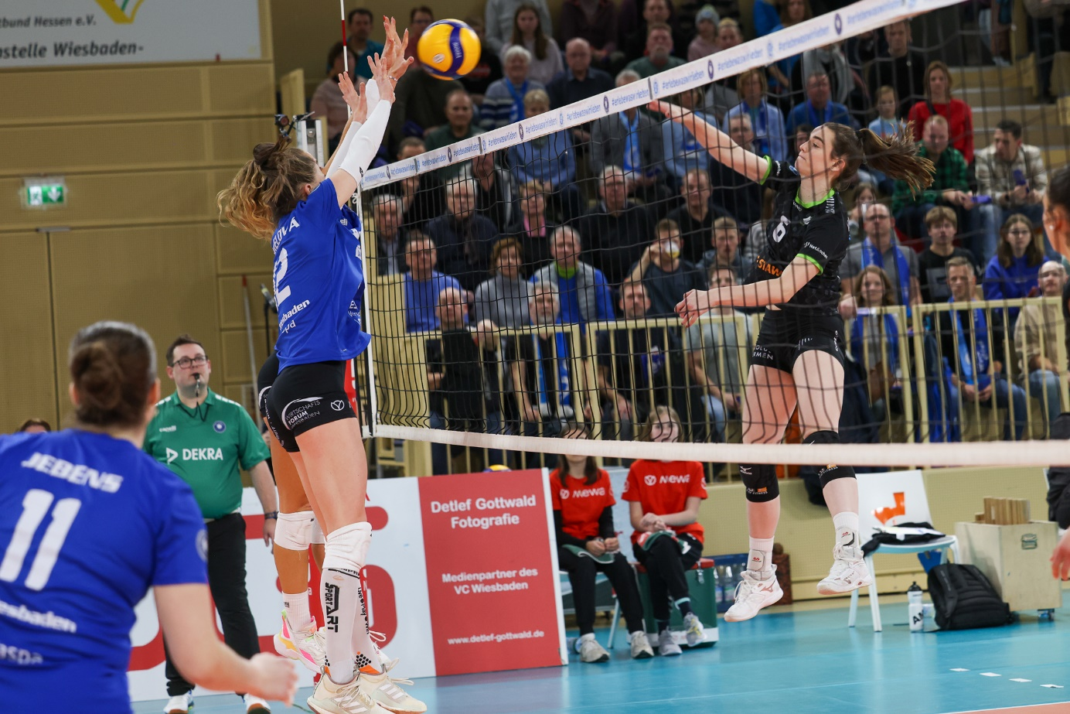14.1.: Attraktives Heimspiel gegen Potsdam
Foto: Detlef Gottwald | www.detlef-gottwald.de

Über den VC Wiesbaden
Der 1. Volleyball-Club Wiesbaden e.V. wurde 1977 gegründet und ist spezialisiert auf Frauen- und Mädchenvolleyball. Die professionelle Damen-Mannschaft ist seit 2004 ohne Unterbrechung in der
1. Volleyball-Bundesliga vertreten und spielt ihre Heimspiele in der Sporthalle am Platz der Deutschen Einheit, im Herzen der hessischen Landeshauptstadt. Die bislang größten sportlichen Erfolge des VC Wiesbaden sind der Einzug in das DVV-Pokalfinale in der Saison 2012/2013 und 2017/2018 sowie die Deutsche Vizemeisterschaft in der Saison 2009/2010. Auch die erfolgreiche Nachwuchsarbeit ist Teil des VCW. Aktuell bestehen über 30 Nachwuchs-Teams, die in den vergangenen Jahren zahlreiche Titel bei überregionalen Volleyball-Meisterschaften sowie im Beachvolleyball erkämpften. Als Auszeichnung dafür erhielt der VC Wiesbaden im Jahr 2016 das „Grüne Band“ des Deutschen Olympischen Sportbundes (DOSB). Der VC Wiesbaden ist Lizenzgeber der unabhängigen VC Wiesbaden Spielbetriebs GmbH, die die Erstliga-Mannschaft stellt. Der Verein ist zudem Mitglied der Volleyball Bundesliga (www.volleyball-bundesliga.de) sowie des Hessischen Volleyballverbands (www.hessen-volley.de). Das Erstliga-Team wird präsentiert von den Platin-Lilienpartnern ESWE Versorgung (www.eswe.com) und OFB Projektentwicklung (www.ofb.de).
Text- und Bildmaterial stehen honorarfrei zur Verfügung – beim Bild gilt Honorarfreiheit ausschließlich bei Nennung des Fotografen. Weitere Pressemitteilungen und Informationen unter: www.vc-wiesbaden.de

